Teknik Penjadwalan Proyek :: PERT
PERT adalah Suatu metode yang bertujuan untuk sebanyak mungkin mengurangi adanya penundaan maupun gangguan dan konflik produksi

Jika akan menggunakan PERT dalam suatu proyek kita membutuhkan 2 informasi : urutan kegiatan dan waktu yang diperlukan untuk menyelesaikannya.
Biasanya urutan kegiatan tersebut digambarkan dalam sebuah diagram jaringan (network diagram) dimana diagram tersebut mempunyai simbol-simbol yang memiliki makna. Simbol-simbol tersebut antara lain :
a. Simbol Kejadian (EVENT)
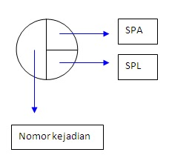
b. Simbol Activity & Dummy
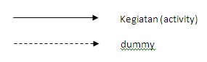

Pengertian SPA & SPL :

Untuk saat paling awal (SPA) :
- Perhitungan kedepan dari kiri ke kanan.
- Hanya aktifitas yang masuk kedalam lingkaran yang diperhatikan.
- Hanya nilai terbesar yang digunakan untuk mencari waktu tercepat.

Untuk saat paling lambat(SPL) :
- Perhitungan kebelakang dari ( kanan ).
- Hanya aktifitas yang meninggalkan lingkaran kegiatan saja yang diperhatikan.
- Nilai terkecil yang digunakan untuk mencari waktu terlama.

Berikut soal latiihan untuk membuat gambar diagram jaringan (network diagram) dan mencari SPA, SPL

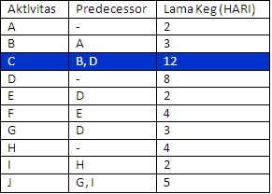
CAT : yg diberi tanda biru adalah kegiatan dummy
Langkah pertama adalah menentukan urutan urutan yang akan dimasukkan ke dalam diagram jaringan
dengan melihat tabel tersebut
1. # Untuk kejadian 1
SPA untuk kegiatan A, D, H = 0

Setiap aktivitas yang tidak mempunyai predecessor akan dilakukan pertama kali (karna ada 3 aktivitas yaitu : A, D, H maka dijalankan secara paralel/berbarengan)

#1# Untuk kejadian 2
SPA₂ = SPA₁ + L_{A}
= 0 + 2
= 2

2. # Untuk kejadian 3
SPA₃ = SPA₁ + L_{D}
= 0 + 8
= 8

3. # Untuk kejadian 4
SPA₄ = SPA₁ + L_{H}
= 0 + 4
= 4

1. # Untuk kejadian 5
Kegiatan C setelah B dan D
B ke C SPA₅ = SPA₂ + L_{E}
= 2 + 3
= 5
D ke C SPA₅ = SPA₁ + L_{D}
= 8 + 0
= 8

2. # Untuk kejadian 6
SPA₆ = SPA₃ + L_{E}
= 8 + 2
= 10

3. # Untuk kejadian 7
SPA₇ = SPA₃ + L_{G}
= 8 + 3
= 10
SPA₇ = SPA₄ + L_{I}
= 4 + 2
= 6

4. # Untuk kejadian 8
SPA₈ = SPA₅ + L_{C}
= 8 + 12
= 20
SPA₈ = SPA₆ + L_{F}
= 10 + 4
= 14
SPA₈ = SPA₇ + L_{J}
= 11+ 5
= 16
Mencari SPL ::
SPA/SPL = 50
1. Untuk kejadian 8
SPL₇ = SPL₈ - L_{J}
= 20 + 5
= 15
SPL₆ = SPL₈ + L_{F}
= 20 - 4
= 16
SPL₅ = SPL₈ + L_{C}
= 20 - 12
= 8

2. Untuk kejadian 4
SPL₄ = SPL₇ + L_{I}
= 15 - 2
= 13

3. Untuk kejadian 3
SPL₃ = SPL₇ + L_{G}
= 15 - 3
= 12
SPL₃ = SPL₆ + L_{E}
= 16 - 2
= 14
SPL₃ = SPL₅ + L_{D1}
= 8 - 0
= 8

4. Untuk kejadian 2
SPL₂ = SPL₅ + L_{B}
= 8 - 3
= 5

5. Untuk kejadian 1
SPL₁ = SPL₄ + L_{H}
= 13 - 4
= 9
SPL₁ = SPL₃ + L_{D}
= 8 – 8
= 0
SPL₁ = SPL₂ + L_{A}
= 5 - 2
= 3
Hasil dari pencarian SPA & SPL dengan digambarkan Diagram Jaringan (Network Diagram)

